Filière PC (groupe PC )
Epreuve commune aux ENS de Lyon et Cachan
Filières MP et PC (groupe I)
Epreuve commune aux ENS de Paris et Lyon
PHYSIQUE
Durée : 5 heures
L'usage de calculatrices électroniques de poche à alimentation autonome, non imprimantes et sans document d'accompagnement, est autorisé. Cependant, une seule calculatrice à la fois est admise sur la table ou le poste de travail, et aucun échange n'est autorisé entre les candidats.
Il est demandé aux candidats de rappeler les chiffres et lettres qui permettent d'identifier une question avant la solution qu'ils en proposent.
Le problème traite de l'interaction d'une onde électromagnétique plane avec différents milieux matériels, en se limitant au cas de l'incidence normale. Dans une première partie, nous adopterons les méthodes de l'électromagnétisme macroscopique, les différents milieux étant caractérisés par leur indice de réfraction $n$. Dans la seconde partie du problème, nous tenterons d'interpréter l'existence de l'onde réfléchie et de l'onde transmise à partir du champ rayonné par les particules qui composent le milieu matériel.
Les deux parties du problème sont largement indépendantes.
- Notations
- Dans tout le problème, $\vec{e_{x}},\vec{e_{y}}$ et $\vec{e_{z}}$ sont les vecteurs unitaires sur les trois axes de coordonnées.
- $c$ représente la célérité de la lumière dans le vide.
- $μ_{0}$ représente la perméabilité magnétique du vide.
- $i$ désigne le nombre complexe de module 1 et d'argument $+π/2$.
- Première partie -
I Étude macroscopique de la réflexion et de la transmission
On s'intéresse dans cette partie à la description macroscopique de la réflexion et de la transmission d'une onde plane monochromatique par un ensemble de couches diélectriques non absorbantes.
I.A Matrice de transfert d'une lame diélectrique
Une lame diélectrique d'indice de réfraction $n$ est limitée par les plans $z=0$ et $z=a$ (figure 1). Nous la considérons comme infinie dans les deux autres directions. Nous étudions la propagation d'ondes électromagnétiques planes monochromatiques de pulsation $ω$ qui se propagent parallèlement à $\vec{e_{z}}$. Dans le cas général, le champ électromagnétique dans la lame diélectrique peut être décrit comme la superposition de deux ondes planes progressives monochromatiques. En nous limitant au cas d'une onde polarisée rectilignement dans la direction $\vec{e_{x}}$, nous avons donc en notation complexe :
$$\vec{E}(z,t)=E(z,t)\vec{e_{x}}$$
avec :
$$E(z,t)=E_{+}exp⁡[i(ωt−kz)]+E_{−}exp⁡[i(ωt+kz)] \text{ avec }k>0$$
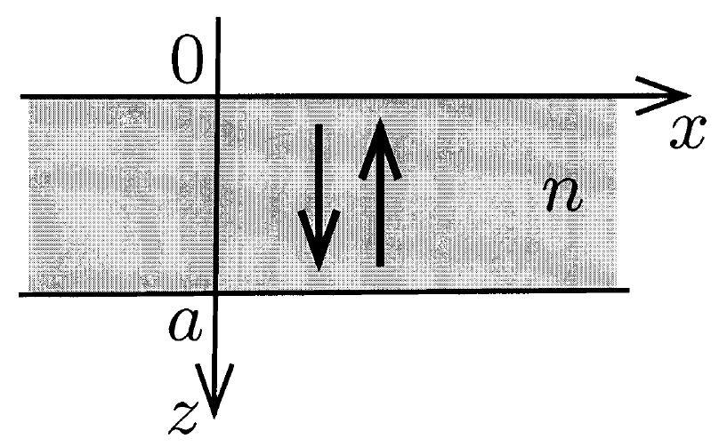
Figure 1: Propagation d'ondes électromagnétiques à l'intérieur d'une lame diélectrique.
I.A. 1 Exprimer $k$ en fonction de $ω,n$ et de constantes fondamentales.
I.A. 2 Soit $\vec{B}(z,t)=B(z,t)\vec{e_{y}}$ le champ magnétique associé à $\vec{E}(z,t)$.
Expliciter $B(z,t)$ en utilisant $E_{+}$et $E_{−}$.
I.A.3. En déduire les quatre coefficients (a priori complexes) de la matrice de transfert [T] (matrice $2×2$ ) définie par :
$$\left[\begin{matrix}E(a,t) \\ B(a,t)\end{matrix}\right]=\left[\begin{matrix}T_{11} & T_{12} \\ T_{21} & T_{22}\end{matrix}\right]\left[\begin{matrix}E(0,t) \\ B(0,t)\end{matrix}\right]$$
$E(0,t)$ et $E(a,t)$ (respectivement $B(0,t)$ et $B(a,t)$ ) désignant les valeurs complexes à l'instant $t$ du champ électrique (respectivement magnétique) total.
On vérifiera que $T_{11}=cos⁡ka$ et on exprimera les autres coefficients de la matrice de transfert au moyen des paramètres $sin⁡ka,cos⁡ka,c$ et $n$.
I.A. 4 Donner un argument physique permettant de déterminer la matrice inverse $[T]^{−1}$ sans calcul et écrire cette matrice.
I.B Réflexion et transmission par une lame diélectrique
La lame diélectrique est seule dans le vide. Une onde plane progressive incidente $\vec{E_{i}}(z,t)$ produit une onde réfléchie $\vec{E_{r}}(z,t)$, deux ondes progressives dans la lame et une onde transmise $\vec{E_{t}}(z,t)$ (figure 2). Plus précisément, ces différents champs s'écrivent en notation complexe :
$$\left\{\begin{matrix}\vec{E_{i}}(z,t)=E_{i}(z,t)\vec{e_{x}} & \text{ avec } & E_{i}(z,t)=E_{i0}exp⁡\left[i\left(ωt−k_{0}z\right)\right] & \text{ pour }z<0 \\ \vec{E_{r}}(z,t)=E_{r}(z,t)\vec{e_{x}} & \text{ avec } & E_{r}(z,t)=E_{r0}exp⁡\left[i\left(ωt+k_{0}z\right)\right] & \text{ pour }z<0 \\ \vec{E_{t}}(z,t)=E_{t}(z,t)\vec{e_{x}} & \text{ avec } & E_{t}(z,t)=E_{t0}exp⁡\left[i\left(ωt−k_{0}z\right)\right] & \text{ pour }z>a.\end{matrix}\right.$$
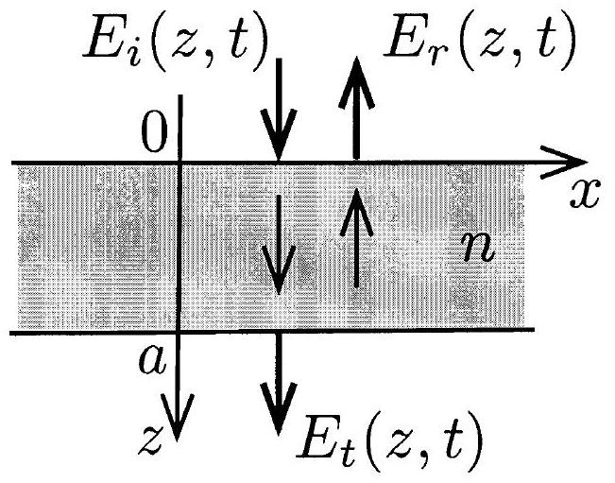
Figure 2: Réflexion et transmission d'une onde plane électromagnétique par la lame diélectrique.
I.B. 1 En fonction des paramètres $n,k_{0}$ et $a$, déterminer les rapports :
$$\frac{E(a,t)}{B(a,t)} , \frac{E(0,t)}{B(0,t)}\text{ et }\frac{E_{r0}}{E_{i0}}.$$
I.B. 2 À partir des mêmes équations et en poursuivant le calcul, on obtient (il n'est pas demandé de faire ce calcul) :
$$\frac{E_{t0}}{E_{i0}}=\frac{2n}{2ncos⁡ka+i\left(1+n^{2}\right)sin⁡ka}exp⁡\left(i\frac{ωa}{c}\right).$$
(a) Interpréter ce dernier résultat dans le cas particulier où $n=1$.
(b) Ces résultats sont-ils conformes à la loi de conservation de l'énergie ? Argumenter la réponse.
(c) Définir, pour $z>a$, le déphasage $φ$ apporté par la lame et le déterminer.
(d) En donner une expression approchée dans le cas où $n$ est voisin de 1 .
Retrouve-t-on un résultat classique couramment utilisé en optique?
(e) Donner une expression approchée du déphasage $φ$ dans le cas d'une lame très mince pour laquelle $ka≪1$ (avec cependant $n$ quelconque).
I.B. 3 Les intensités (au sens optique du terme) des ondes incidente et réfléchie sont notées $I_{i}$ et $I_{r}$.
Pour $n=1,3$, tracer l'allure du coefficient de réflexion en intensité $R=I_{r}/I_{i}$ en fonction de la pulsation $ω$. On effectuera les approximations autorisées par la valeur numérique de $n$.
I.B. 4 Quel est l'ordre de grandeur de l'épaisseur d'une lame d'indice de réfraction $n=1,3$ qui a un reflet de couleur verte lorsqu'elle est éclairée en incidence normale par un faisceau de lumière blanche ? Si plusieurs épaisseurs sont possibles, on choisira celle pour laquelle la couleur est la plus "franche".
I.B. 5 Une couche diélectrique d'épaisseur $a$ et d'indice de réfraction $n$ est déposée sur un substrat supposé infiniment épais et d'indice de réfraction $n_{0}$. L'autre face de la couche diélectrique est en contact avec l'air d'indice de réfraction égal à 1 . Le système est éclairé en incidence normale par une onde plane monochromatique de longueur d'onde dans l'air $λ$.
(a) En vous inspirant des méthodes développées dans les questions précédentes, déterminer à quelles conditions, portant sur les paramètres $n_{0},n,a$ et $λ$, la couche diélectrique se comporte comme une couche anti-reflet.
(b) Application numérique. On suppose $n_{0}=1,5$. On veut supprimer la réflexion pour $λ=0,5μ m$ et n'avoir qu'une seule annulation de la réflexion dans le spectre visible. Déterminer l'épaisseur $a$ de la couche.
I.C Miroir de Bragg
I.C. 1 Considérons deux lames diélectriques accolées l'une à l'autre. La première lame a un indice de réfraction $n_{1}$ grand et une épaisseur $a_{1}$. La seconde lame a un indice de réfraction $n_{2}$ petit et une épaisseur $a_{2}$. On pose :
$$Φ_{1}=\frac{n_{1}ωa_{1}}{c} \text{ et } Φ_{2}=\frac{n_{2}ωa_{2}}{c}.$$
Calculer la matrice de transfert associée à l'ensemble des deux lames, notée [ $T_{HL}$ ]. Dans cette notation, H et L qualifient respectivement les indices "high" (grand) et "low" (petit).
Les deux valeurs propres $α_{1}$ et $α_{2}$ de cette matrice [ $T_{HL}$ ] sont solutions de l'équation en $α$ :
$$α^{2}−2Aα+1=0$$
avec
$$A=cos⁡Φ_{1}cos⁡Φ_{2}−\frac{1}{2}\left(\frac{n_{1}}{n_{2}}+\frac{n_{2}}{n_{1}}\right)sin⁡Φ_{1}sin⁡Φ_{2}.$$
On ne demande pas d'établir ce résultat qui découle d'un calcul sans difficulté particulière. À partir de l'équation (7), on remarquera que le produit $α_{1}α_{2}$ des deux solutions est égal à 1 .
Les techniques de dépôt sous vide permettent de réaliser un empilement de $N$ doublets "HL", accolés les uns aux autres (figure 3 ). Nous cherchons à calculer les coefficients de réflexion et de transmission, définis par :
$$R=\frac{{\left|E_{r}\right|}^{2}}{{\left|E_{i}\right|}^{2}} \text{ et } T=\frac{{\left|E_{t}\right|}^{2}}{{\left|E_{i}\right|}^{2}}$$
à travers une telle structure diélectrique, en se limitant au cas de l'incidence normale.
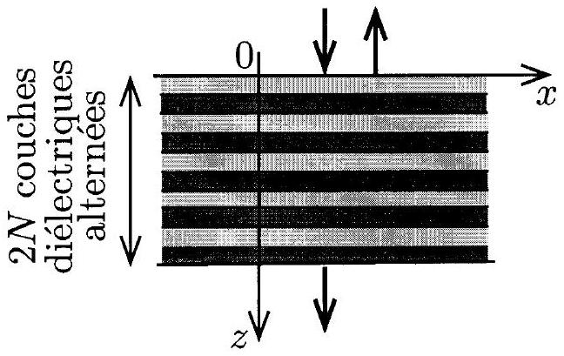
Figure 3: Réflexion et transmission d'une onde plane électromagnétique par un empilement de lames diélectriques "high-low". On supposera que le milieu de part et d'autre de la lame, où se propagent les ondes incidente, réfléchie et transmise, a un indice de réfraction égal à 1 .
I.C. 2 On suppose tout d'abord que $N$ est infini, les empilements occupant tout le demi-espace $z>0$. Montrer qu'il existe des plages de valeurs de la pulsation $ω$ pour lesquelles l'onde ne peut pas être transmise par cet empilement. C'est le phénomène de bande interdite photonique ou photonic bandgap. On ignorera dans le raisonnement le cas limite d'une valeur propre double.
Déterminer les frontières des bandes interdites dans le cas où :
$$\left(\frac{n_{1}}{n_{2}}+\frac{n_{2}}{n_{1}}\right)=2,5 \text{ et } Φ_{1}=Φ_{2}=\frac{ω}{ω_{0}}.$$
Pour une pulsation incluse dans ces plages, indiquer sans calcul quel est le facteur de réflexion $R$ de la structure.
I.C. 3 Nous considérons maintenant que $N$ est fini. Pour certaines valeurs de $ω$, le facteur de transmission $T$ est égal à 1 .
(a) Pour ces valeurs, déterminer sans calcul le facteur de réflexion $R$, puis les valeurs du rapport $E(z,t)/B(z,t)$ pour $z=0$ et $z=N\left(a_{1}+a_{2}\right)$.
(b) En déduire une relation vérifiée par les valeurs propres $α_{1}$ et $α_{2}$.
(c) Écrire l'équation vérifiée par les valeurs de $ω$ pour lesquelles $T=1$, dans le cas où
$$\left(\frac{n_{1}}{n_{2}}+\frac{n_{2}}{n_{1}}\right)=2,5 \text{ et } Φ_{1}=Φ_{2}=\frac{ω}{ω_{0}}.$$
- Deuxième partie -
II Origine microscopique des ondes réfléchie et transmise
II.A Champ rayonné par une nappe plane de courants surfaciques
Nous étudions tout d'abord le cas où le plan $z=0$ électriquement neutre (la densité superficielle de charge est nulle en tout point) est parcouru par des courants de densité surfacique
$$\vec{J_{S}}=J_{S}(t)\vec{e_{x}},$$
où $J_{S}(t)$ est supposé avoir la même valeur en tout point du plan infiniment étendu dans les directions $x$ et $y$. Nous cherchons à déterminer le champ électromagnétique rayonné dans le vide par cette nappe de courant.
Au début de cette partie, nous ne supposons pas que $J_{S}(t)$ est une fonction sinusoïdale du temps. La représentation complexe ne sera donc pas utilisée.
II.A. 1 Le champ électromagnétique est de la forme $\vec{E}=\vec{E}(z,t)$ et $\vec{B}=\vec{B}(z,t)$.
(a) Justifier très brièvement cette affirmation.
(b) Quelle est la nature de chacune des deux ondes qui se propagent à partir du plan $z=0$, vers les $z$ positifs et vers les $z$ négatifs ?
(c) Pour chacune de ces deux ondes, quelle est la relation entre le champ électrique $\vec{E}(z,t)$ et magnétique $\vec{B}(z,t)$ ? Pour répondre à cette question, on pourra utiliser un résultat classique du cours d'électromagnétisme, sans le démontrer à nouveau.
II.A. 2 Pour l'onde émise vers les $z$ positifs, exprimer $\vec{B}(z,t)$ en fonction de $\vec{B}\left(0^{+},t\right)$, où $0^{+}$est la cote d'un point situé géométriquement dans le plan $z=0$ et correspondant physiquement à un point dans le vide du côté $z>0$.
De même, pour $z<0$, exprimer $\vec{B}(z,t)$ en fonction de $\vec{B}\left(0^{−},t\right)$. De manière similaire, $0^{−}$ est une notation qui désigne la cote d'un point situé géométriquement dans le plan $z=0$ et physiquement dans le vide du côté $z<0$.
II.A. 3 En analysant les symétries de la source du champ $\vec{J_{S}}$, déterminer sans calcul:
- La direction des champs $\vec{E}(z,t)$ et $\vec{B}(z,t)$ en tout point;
- La parité des champs $\vec{E}$ et $\vec{B}$ vis-à-vis de la coordonnée $z$.
II.A. 4 Rappeler sans démonstration les relations entre $\vec{E}\left(0^{+},t\right)$ et $\vec{E}\left(0^{−},t\right)$, puis entre $\vec{B}\left(0^{+},t\right)$ et $\vec{B}\left(0^{−},t\right)$.
En déduire l'expression du champ rayonné $\vec{E}(z,t)$ et $\vec{B}(z,t)$ pour $z>0$ et $z<0$.
Les champs seront exprimés au moyen de la fonction $J_{S}$ et des constantes fondamentales $μ_{0}$ et $c$.
II.B Réflexion par un plan parfaitement conducteur sous incidence normale
Un métal parfaitement conducteur occupe le demi-espace $z>0$. Dans le vide, du côté $z<0$, se propage une onde électromagnétique plane (onde incidente) de la forme :
$$\vec{E_{i}}(z,t)=f(u)\vec{e_{x}} \text{ avec } u=t−\frac{z}{c}$$
Cette onde induit sur le plan $z=0$ des courants de surface de la forme $\vec{J_{S}}(t)=J_{S}(t)\vec{e_{x}}$, lesquels rayonnent à leur tour une onde $\vec{E_{+}}(z,t)$ dans le sens des $z>0$ (c'est-à-dire dans le métal) et une onde $\vec{E_{−}}(z,t)$ dans le sens des $z<0$ (c'est-à-dire dans le vide, du côté de l'onde incidente). Ces deux ondes se superposent à l'onde incidente pour $z<0$ et pour $z>0$.
II.B. 1 Quelle est la valeur du champ électrique résultant à l'intérieur du métal ?
En utilisant la fonction d'une variable $f$, donner l'expression de $\vec{E_{+}}(z,t)$, puis celle de $\vec{J_{S}}(t)$ et enfin celle de $\vec{E_{−}}(z,t)$.
II.B. 2 Quelle est la valeur du coefficient de réflexion relatif au champ électrique incident?
II.B. 3 Le graphe de $f(u)$ est représenté sur la figure $4(a)$.
En reprenant sur la copie le modèle de la figure 4(b), représenter lisiblement sur un graphique coté la mesure algébrique $E_{−x}$ de la composante selon l'axe $x$ du champ électrique réfléchi, en fonction de $z$ et à l'instant $t=4τ$.
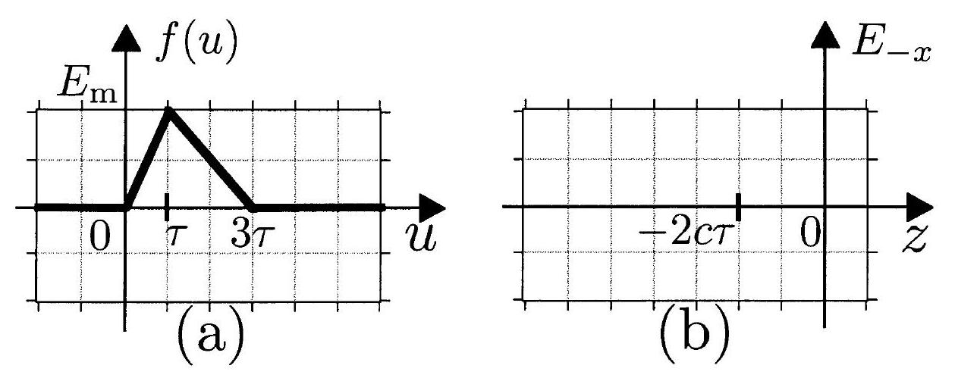
Figure 4: (a) Représentation de $f(u)$, avec une valeur maximale de $E_{m}$. (b) Figure à reproduire et à compléter pour y représenter le champ électrique à l'instant $t=4τ$, l'axe des abscisses $z$ étant gradué en unité $cτ$.
II.B. 4 Une onde électromagnétique plane limitée dans le temps et dans ses dimensions transverses sur une section d'aire $S$ transporte une énergie $E$ et une quantité de mouvement $q=E/c$.
(a) Pour la fonction $f$ décrite sur le graphe, calculer ces deux quantités en fonction de l'amplitude maximale $E_{m}$ du champ, de $τ$, de l'aire $S$ et des constantes fondamentales $μ_{0}$ et $c$. On utilisera la relation :
$$\int_{−∞}^{+∞}{ }[f(u)]^{2} du=E_{m}^{2}τ$$
(b) Pendant la durée $3τ$ de l'interaction entre l'onde et le plan métallique, calculer la pression moyenne $Π$ exercée par le champ électromagnétique sur le plan métallique.
II.C Rayonnement d'un plan de dipôles
Nous nous intéressons dans cette partie au rayonnement d'un plan de dipôles.
II.C. 1 Nous cherchons à établir l'expression du courant de polarisation. Un système globalement neutre occupe un volume $V$. Il est constitué de particules chargées positivement, de densité volumique de charge $ρ_{+}$, et de particules chargées négativement de densité volumique de charge $ρ_{−}=−ρ_{+.}$À la suite d'une perturbation, les charges négatives subissent "en bloc" une translation $\vec{d}$ (figure 5 ). La longueur $d=‖\vec{d}‖$ étant très faible devant les dimensions du volume $V$, nous considérons que le système occupe toujours le volume $V$.
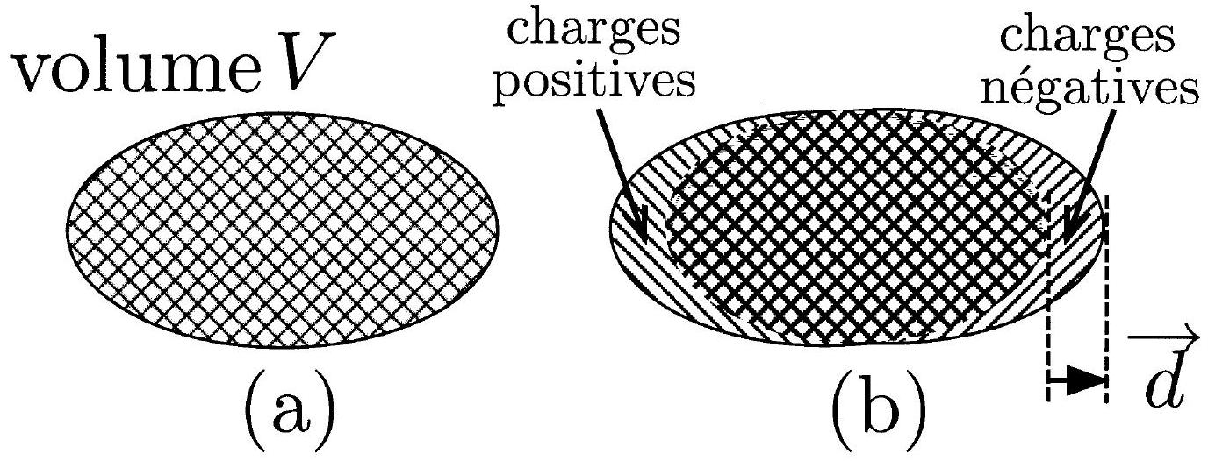
Figure 5: Répartition des charges dans le volume $V$ : (a) système non perturbé globalement neutre ; (b) système polarisé, avec un déplacement d'ensemble des charges négatives par rapport aux charges positives.
(a) Déterminer le vecteur polarisation $\vec{P}$ du système en fonction des paramètres $\vec{d}$ et $ρ_{−}$.
(b) Soit $\vec{j^{\text{pol }}}$ le vecteur densité volumique de courant associé à ce déplacement des charges négatives. Déterminer la relation entre
$$\vec{j^{pol}}\text{ et }\frac{d\vec{P}}{ dt}.$$
Pour la suite du problème, nous admettons la généralité de cette relation, que nous avons établie dans un cas particulier.
II.C. 2 Nous étudions l'onde rayonnée par une plaque diélectrique mince, limitée par les plans $z=0$ et $z=a$, et infinie dans les autres directions. Elle contient, par unité de volume, $N$ dipôles de même moment dipolaire $\vec{p}(t)=p(t)\vec{e_{x}}$.
L'épaisseur de la lame étant supposée petite devant la longueur d'onde associée à l'onde émise, nous pouvons la considérer comme un plan. Nous adoptons par conséquent une description en terme de répartition surfacique des courants de polarisation dans cette lame mince diélectrique.
(a) Déterminer le courant surfacique de polarisation $\vec{J_{S}^{\text{pol }}}(t)$ en fonction de $a,N$ et de $p(t)$.
(b) À partir des résultats de la question II.A.4, déterminer le champ $\vec{E_{−}}(z,t)$ rayonné par la lame dans le sens des $z$ négatifs, ainsi que le champ $\vec{E_{+}}(z,t)$ rayonné par la lame dans le sens des $z$ positifs. On donnera les expressions de ces champs en fonction des paramètres $N$ et $a$, de la fonction $p$ et de constantes fondamentales.
(c) Une onde plane incidente monochromatique ${\vec{E}}_{i}(z,t)$ éclaire la lame sous incidence normale. Le champ électrique $\vec{E_{i}}(0,t)$ polarise chaque dipôle selon la relation linéaire :
$$\vec{p}(t)=α\vec{E_{i}}(0,t)$$
Déterminer l'onde réfléchie $\vec{E_{−}}(z,t)$ pour une onde incidente monochromatique de pulsation $ω$. On utilisera la notation complexe du champ :
$$\vec{E_{i}}(z,t)=E_{i0}exp⁡\left[iω\left(t−\frac{z}{c}\right)\right]\vec{e_{x}}$$
II.D Paradoxe d'Ewald
Dans son célèbre cours de physique, Richard Feynman explique l'étonnement que provoque la pensée suivante. Une onde électromagnétique progressive de célérité $c$ se transforme par passage à travers un dioptre plan en une onde de célérité $c/n$. Or, nous venons de voir que chaque couche dipolaire crée une onde plane qui se propage à la célérité $c$. Comment alors tous ces rayonnements se "liguent-ils" pour aboutir à une onde de célérité $c/n$ ?
C'est ce paradoxe apparent qui a été résolu dans sa généralité par Ewald en 1912. Nous proposons de montrer dans deux cas particuliers que ces points de vue conduisent effectivement au même résultat.
Nous considérons dorénavant que l'onde incidente est monochromatique de pulsation $ω$. Le vecteur d'onde associé dans le vide est $k_{0}=ω/c$, correspondant à une longueur d'onde dans le vide $λ=2π/k_{0}$. Nous écrivons en notation complexe son champ électrique sous la forme:
$$\vec{E_{i}}(z,t)=E_{i0}exp⁡\left[iω\left(t−\frac{z}{c}\right)\right]\vec{e_{x}}$$
II.D. 1 Commençons par envisager le cas de la lame mince considérée à la question II.C précédente. Cette lame, d'épaisseur $a$, est située entre les plans $z=0$ et $z=a$. On suppose que $a$ est petit devant $λ$, et que l'indice de réfraction $n$ de la lame est peu différent de 1 .
(a) Quelle est l'importance de l'hypothèse $a≪λ$ ?
(b) Exprimer pour $z>a$, le champ total qui résulte de la superposition du champ incident et du champ rayonné par la lame.
(c) En fonction de $N$ et $α$, établir les expressions de la permittivité électrique relative $ε_{r}$ et de l'indice de réfraction $n=\sqrt{ε_{r}}$.
On considérera que le moment dipolaire de chaque dipôle de la lame est donné par
$$\vec{p}=α\vec{E}$$
ce qui revient à confondre $\vec{E}$ et $\vec{E_{i}}$ dans le cas de la lame de très faible épaisseur.
(d) Exprimer le champ total transmis en remplaçant les paramètres microscopiques $α$ et $N$ par leur expression en fonction de l'indice de réfraction $n$.
Le déphasage apporté par la lame est-il conforme aux résultats de la question I.B. 2 ? On rappelle que $a≪λ$ et $n≈1$.
(e) L'expression du champ réfléchi est-elle conforme au résultat final de la question I.B. 1 ?
II.D. 2 Nous considérons maintenant le cas d'une lame diélectrique d'épaisseur infinie qui remplit le demi-espace $z>0$. Nous supposons que la densité de dipôles est toujours suffisamment faible pour que l'expression $\vec{p}=α\vec{E}$ soit applicable.
En notation complexe, le champ électrique total s'écrit :
$$\left\{\begin{matrix}\text{ Pour }z<0: & \vec{E}(z,t)=\vec{E_{0}}exp⁡\left[i\left(ωt−k_{0}z\right)\right]+r_{E}\vec{E_{0}}exp⁡\left[i\left(ωt+k_{0}z\right)\right] \\ \text{ Pour }z>0: & \vec{E}(z,t)=t_{E}\vec{E_{0}}exp⁡\left[i\left(ωt−nk_{0}z\right)\right]\end{matrix}.\right.$$
Ce champ total, dont l'expression reste à déterminer, est bien sûr la superposition du champ incident et des champs rayonnés par tous les dipôles rayonnants, eux-mêmes excités par le champ $\vec{E}$. Cette idée peut être exprimée sous la forme d'une équation intégrale :
$$\vec{E}(z,t)=\vec{E_{0}}exp⁡\left[i\left(ωt−k_{0}z\right)\right]+\int_{0}^{+∞}{ }\vec{E}(u,t)G(z−u)du$$
(a) Expliquer brièvement comment on aboutit à une telle équation. À partir des résultats de la question II.D.1, expliciter $G(u)$ en utilisant comme paramètres $ε_{r},c$ et $ω$.
(b) On rappelle les expressions des coefficients de réflexion $r_{E}$ et de transmission $t_{E}$ en amplitude, pour une interface vide-diélectrique et dans le cas de l'incidence normale :
$$r_{E}=\frac{1−n}{1+n} \text{ et } t_{E}=\frac{2}{1+n}.$$
Un modèle plus complet nous amènerait à remplacer dans l'équation intégrale (14) la fonction $G$ par une fonction $G_{1}$ définie par
$$G_{1}(u)=G(u)exp⁡\left(−\frac{u}{L}\right) \text{ avec } L≫λ$$
En injectant dans l'équation (14) l'expression "classique" du champ transmis (en utilisant le coefficient $t_{E}$ de l'équation ci-dessus), montrer qu'on obtient bien l'expression "classique" du champ réfléchi pour tout $z<0$.
Si nous admettons l'unicité de la solution de l'équation (14), nous montrons ainsi que les résultats "classiques" de la propagation d'une onde électromagnétique dans le cas particulier envisagé peuvent effectivement être interprétés par le rayonnement des dipôles qui composent le diélectrique.

